第●号議案 マンションすまい・る債の購入（積立て）について

●●年度理事会にて修繕積立金の運用について検討をおこなった結果、【マンションすまい・る債で運用する理由】ことから有効的な資産運用先として、マンションすまい・る債を購入（毎年購入）し、運用することを本総会に提案いたしますので、ご承認をお願いいたします。
募集口数には上限があります。応募は先着順となり、応募口数が募集口数に達した時点で受付終了となります。

１．債券種類 ：マンションすまい・る債（利付10年債）
・一般的に利付債とは、定期的に利息が支払われ、満期が到来すると
元本が返済される有価証券です。
・利付10年債とは、満期までの期間が10年の利付債です。
・マンションすまい・る債は、満期が到来すると元本を返済することを
住宅金融支援機構が約束した確定利付きの有価証券です。
２．利率 ：税引き前年平均●.●％（利率は●●年度募集分の10年満期時年平均利率）
３．発行者 ：独立行政法人 住宅金融支援機構
（格付投資情報センター（R&I）発行体格付：AA+（●年●月●日現在））
４．積立金額 ：●●万円 （１口50万円×●●口）
５．積立回数 ：●●年度より最大10回
① 10年間にわたり毎年上記４の金額を購入する。
② 次年度購入分以後の利率は変動する。
６．中途換金 ：初回債券発行日から1年以上経過すれば、修繕工事目的等での中途換金
が可能（中途換金手数料なし）
７．債券の取扱い：盗難・火災・紛失等の事故により財産の保全に支障を来さぬよう、債券
は住宅金融支援機構が保管（保護預り手数料なし）
８．商品の詳細 ：パンフレット（マンションすまい・る債のご案内）参照
９. 特記事項 ：今後、資金不足によるマンションすまい・る債の継続購入の中断や、
中途換金（時期・金額等）を行う場合は、総会【又は、理事会】の決議
をもって決定する。
10．マンションすまい・る債の安全性等：
マンションすまい・る債は、マンション管理組合が行う修繕積立金の計画的な積立てをサポートするため、住宅金融支援機構が「独立行政法人住宅金融支援機構法（平成17年法律第82号、以下「機構法」といいます。）」に基づき、国の認可を受けて発行する一般担保付債券です。※１
元本保証ではありませんが、マンションすまい・る債を保有している場合は、機構の総資産から優先的に弁済を受ける権利があります。※２
※1 マンションすまい・る債を保有されている方は、機構法第19条第４項により「機構の財産について他の債権者に先立って自己の債権の弁済を受ける権利を有する」とされています。この優先弁済権の順位は、同条第５項において民法の規定による一般の先取特権に次ぐものと規定されています。
※2 マンションすまい・る債は、発行体である機構の信用状況の悪化等により、元本や利息の支払が滞る可能性や、元本割れが生じる可能性があります。
本総会議案書例は、通常総会や臨時総会において、マンションすまい・る債の購入を議案とする場合の参考としてご利用ください。ご利用の際、次の項目にご留意ください。
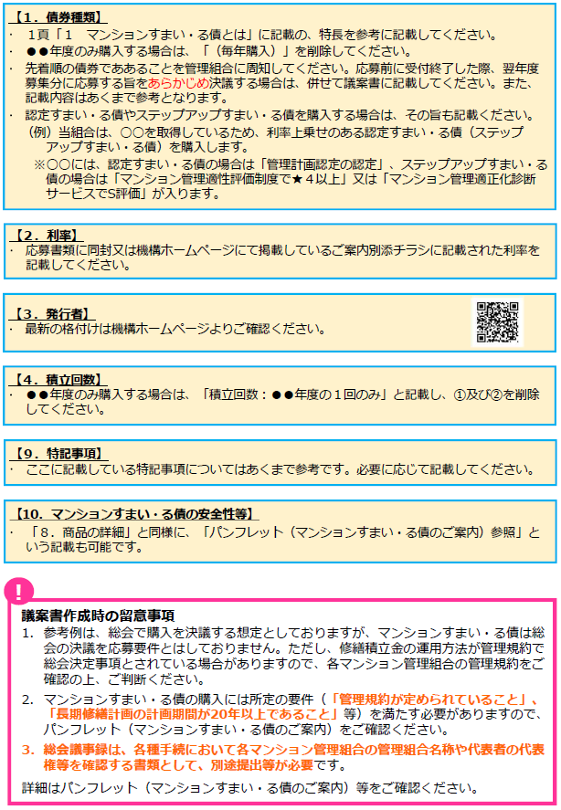
（注）本資料では、管理計画認定を受けたマンション向けマンションすまい・る債を「認定すまい・る債」、マンション適正評価制度又はマンション管理適正化診断サービスにおいて一定の基準以上の評価等を受けたマンション向けマンションすまい・る債を「ステップアップすまい・る債」と表記しています。

